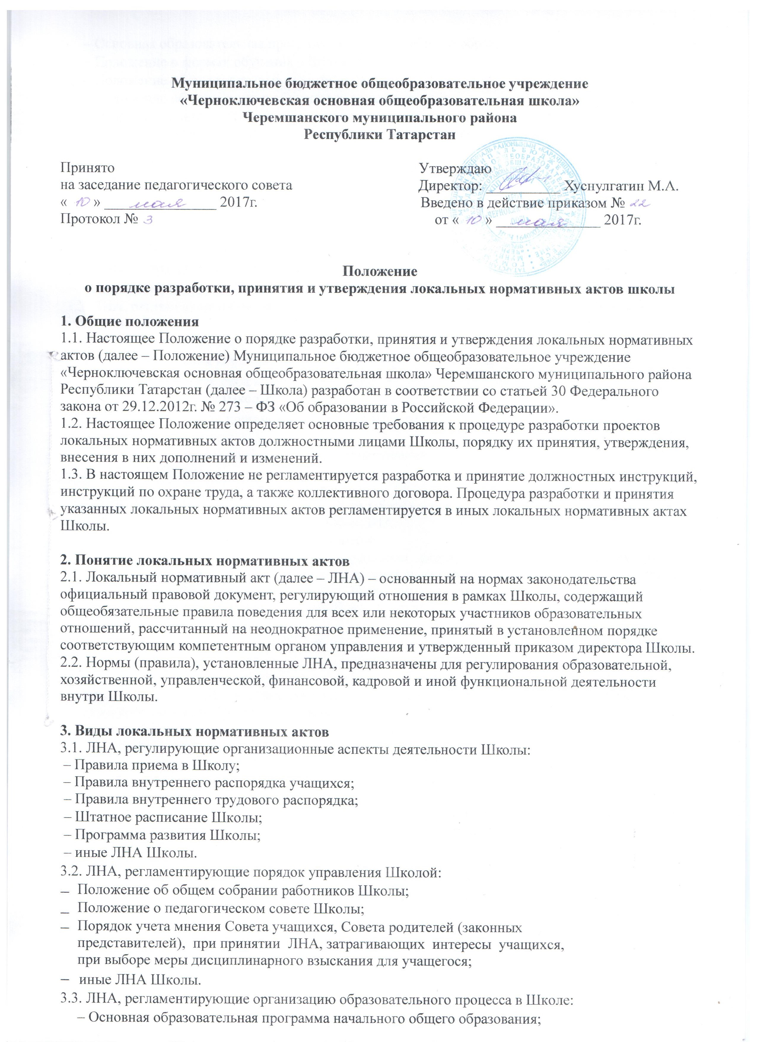
– иные ЛНА Школы.

3.2. ЛНА, регламентирующие порядок управления Школой:
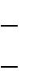

Положение об общем собрании работников Школы;

Положение о педагогическом совете Школы;
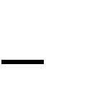

Порядок учета мнения Совета учащихся, Совета родителей (законных
представителей), при принятии ЛНА, затрагивающих интересы учащихся,
при выборе меры дисциплинарного взыскания для учащегося;
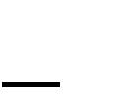иные ЛНА Школы.

3.3. ЛНА, регламентирующие организацию образовательного процесса в Школе:

– Основная образовательная программа начального общего образования;
– Основная образовательная программа основного общего образования;
– Положение о формах обучения в Школе;
– Положение об индивидуальном учебном плане;
– Положение об организации обучения учащихся на дому;

– Порядок зачета в Школе результатов освоения учащимися учебных предметов в других организациях, осуществляющих образовательную деятельность;
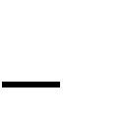иные ЛНА Школы.

3.4. ЛНА, регламентирующие оценку и учет образовательных достижений учащихся Школы:

Положение о проведении промежуточной аттестации учащихся и осуществлении текущего контроля их успеваемости в Школе;
Порядок хранения в архивах Школы на бумажных и (или)
электронных носителях результатов освоения учащимися образовательных программ;
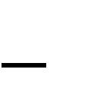Приказ, утверждающий форму справки об обучении в Школе, о периоде обучения в Школе;
иные ЛНА Школы.

3.5. ЛНА, регламентирующие организацию воспитательной и профилактической работы с учащимися Школе:

Положение о внеурочной деятельности в Школе;
– Правила посещения мероприятий, не предусмотренных учебным планом Школы;
Положение о Совете профилактики безнадзорности и правонарушений среди несовершеннолетних Школы;
Основания и порядок постановки учащихся Школы на

внутри школьный учет;

– Положение об отряде профилактики правонарушений Школы;
– иные ЛНА Школы.

Перечень видов ЛНА и конкретных ЛНА не является исчерпывающим. Школа имеет право разрабатывать, принимать и утверждать иные ЛНА.
4. Разработка локальных нормативных актов

4.1. Проекты ЛНА разрабатываются по решению директора Школы, заместителя директора, коллегиальных органов управления Школы (педагогического совета, общего собрания работников). Предложения о разработке ЛНА могут быть внесены любым участником образовательных отношений, а также группой участников образовательных отношений.

4.2. Этапы разработки проектов ЛНА:

4.2.1. Определение круга вопросов, по которым требуются разработка, принятие и утверждение ЛНА.

4.2.2. Создание рабочей группы по разработке ЛНА. Состав рабочей группы определяется по решению директора Школы, коллегиальных органов управления Школы (педагогического совета, общего собрания работников). Состав рабочей группы, сроки и порядок ее работы закрепляется в приказе директора.

4.2.3. Определение сроков разработки ЛНА.

4.2.4. Назначение ответственного руководителя рабочей группы, который будет координировать участников и контролировать установленные сроки разработки ЛНА.

4.2.5. Деятельность рабочей группы по разработке проекта ЛНА. Разработанный проект ЛНА согласовывается всеми разработчиками путем заполнения листа согласования, который содержит подпись и должность визирующего документ, расшифровку подписи (инициалы, фамилию) и дату согласования.

4.2.6. Публичное обсуждение проекта ЛНА.
Для публичного обсуждения проект ЛНА размещается на информационном стенде Школы или в специальном разделе на официальном сайте Школы в сети Интернет (https://edu.tatar.ru/cheremshan/ch-klyuch/sch). Прием поправок, рекомендаций и предложений осуществляется в течение 10 рабочих дней в письменном виде лично в рабочую группу или по электронной почте, указанной при размещении текста проекта акта на сайте Школы.
Поступившие поправки, предложения и рекомендации обсуждаются рабочей группой в срок не позднее 3 рабочих дней со дня окончания публичного обсуждения проекта ЛНА.

По каждому поступившему предложению, поправке, рекомендации рабочая группа составляет заключение («учтено», «учтено частично», «отклонено»). Сводная таблица всех поступивших поправок, предложений, рекомендаций с заключениями размещается на информационном стенде Школы или в специальном разделе на официальном сайте школы в сети Интернет в срок не позднее 7 рабочих дней после их обсуждения рабочей группой.
4.2.7. Доработанный текст проекта передается в соответствующий компетентный орган управления Школы, уполномоченный принимать ЛНА.

5. Согласование локальных нормативных актов
5.1. В установленных законодательством случаях доработанный проект ЛНА передается на согласование:

5.1.1. В Совет родителей (законных представителей) учащихся и в Совет учащихся школы - ЛНА, затрагивающие права учащихся Школы - для учета мнения указанных органов. Совет родителей (законных представителей) учащихся и Совет учащихся не позднее пяти рабочих дней со дня получения проекта ЛНА направляет директору Школы мотивированное мнение по проекту ЛНА в письменной форме. В случае, если Совет учащихся, Совет родителей (законных представителей) учащихся выразили согласие с проектом ЛНА, либо если мотивированное мнение не поступило в обозначенный срок, вопрос о принятии ЛНА вносится директором Школы в повестку дня заседания педагогического совета. В случае если Совет учащихся, Совет родителей (законных представителей) учащихся высказали предложения к проекту ЛНА, указанные предложения рассматриваются рабочей группой, которая принимает решение об учете предложений и внесении соответствующих поправок в проект ЛНА или об отклонении предложений. В случае отклонения предложений председатель рабочей группы направляет мотивированное объяснение отказа в Совет учащихся, Совет родителей (законных представителей) учащихся. После внесения поправок в проект ЛНА или отклонения предложений вопрос о принятии ЛНА вносится директором Школы в повестку дня заседания педагогического совета. В случае если мотивированное мнение Совета учащихся, Совета родителей (законных представителей) учащихся не содержит согласия с проектом ЛНА, либо содержит предложения по его радикальному изменению, которые директор Школы, рабочая группа учитывать не планирует, директор или лицо, уполномоченное директором в течение трех дней после получения мотивированного мнения проводит дополнительные консультации с указанными представительными органами в целях достижения взаимоприемлемого решения. При не достижении согласия возникшие разногласия оформляются протоколом, после чего вопрос о принятии ЛНА вносится директором Школы в повестку дня заседания педагогического совета.
5.1.2. В профсоюзный комитет первичной профсоюзной организации, представляющий интересы большинства работников Школы (далее профсоюзный комитет) - ЛНА, регламентирующие трудовые отношения; права и обязанности работников школы. Профсоюзный комитет не позднее пяти рабочих дней со дня получения проекта ЛНА направляет директору Школы мотивированное мнение по проекту. В случае, если мотивированное мнение профсоюзного комитета не содержит согласия с проектом ЛНА либо содержит предложения по его совершенствованию, директор Школы может согласиться с ним либо обязан в течение трех дней после получения мотивированного мнения провести дополнительные консультации с профсоюзным комитетом в целях достижения взаимоприемлемого решения.
При недостижении согласия возникшие разногласия оформляются протоколом, после чего директор Школы имеет право принять локальный нормативный акт (или внести вопрос о принятии ЛНА в повестку дня заседания общего собрания работников).

5.1.3 Учредителю Школы - программа развития Школы. Срок согласования Программы развития Школы устанавливается учредителем. После согласования Программы развития учредителем вопрос о ее принятии вносится директором Школы в повестку дня заседания педагогического совета.

6. Принятие локальных нормативных актов
6.1. ЛНА принимаются:
– Общим собранием работников школы – ЛНА, содержащие нормы трудового права и регламентирующие права сотрудников Школы;

Педагогическим советом Школы – ЛНА, содержащие нормы, регулирующие образовательные отношения.

6.2. Порядок принятия решений коллегиальными органами управления Школы, указанными в п.6.1 настоящего Порядка, регламентированы соответствующими положениями (Положение о педагогическом совете Школы, Положение об общем собрании работников школы).

7. Утверждение локальных нормативных актов

7.1. Директор Школы утверждает ЛНА путем издания приказа об утверждении ЛНА.

7.2. В приказе в обязательном порядке указываются:
дата введения ЛНА в действие;
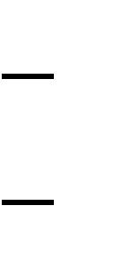

указание об ознакомлении работников с ЛНА и сроки для этого;
фамилии и должности лиц, ответственных за соблюдение ЛНА;
иные условия.
7.3. Принятые ЛНА подлежат обязательной регистрации в соответствии с требованиями делопроизводства в Школе с присвоением им порядкового номера.

8. Ознакомление участников образовательных отношений с локальными нормативными актами
8.1. Работники Школы в обязательном порядке должны быть ознакомлены под личную роспись со всеми ЛНА, принимаемыми в Школе и непосредственно связанными с их трудовой деятельностью.

8.2. Подтверждение факта ознакомления работников с ЛНА осуществляется следующим образом:
- подписью лица на листе издания приказа об утверждении и ведении в действие ЛНА с указанием фамилии, имени, отчества и даты ознакомления.
- подписью лица на листе ознакомления, являющемся приложением к трудовому договору, с регистрацией в специальном журнале.

8.3. Порядок ознакомления родителей (законных представителей) учащихся с ЛНА при приеме в Школу регламентирован в Правилах приема в Школу.

8.4. Ознакомление учащихся, их родителей (законных представителей) с ЛНА, касающимися указанных участников образовательных отношений, принятыми в период обучения учащегося в Школе, осуществляется путем размещения копий ЛНА на официальном сайте в сети Интернет, на информационном стенде, а также в ходе проведения собраний учащихся, собраний родителей (законных представителей) учащихся.

8.5. ЛНА Школы размещаются на официальном сайте Школы в сети Интернет.

9. Изменение локальных нормативных актов
9.1. ЛНА подлежат изменению и дополнению в следующих случаях:
реорганизация, либо изменение структуры Школы, которое влечет за собой изменение наименования, либо задач и направлений деятельности;
изменение законодательства Российской Федерации и Республики Татарстан;

по усмотрению Школы. В этом случае принимаемые ЛНА не могут ухудшать положения работников, учащихся, их родителей (законных представителей) по сравнению с трудовым законодательством, законодательством в сфере образовании, коллективными договорами, соглашениями.

9.2. Локальные нормативные акты могут быть изменены и дополнены только принятием новой редакции ЛНА, в полном объеме акта - путем утверждения нового ЛНА.

10. Отмена локальных нормативных актов

10.1. Основаниями для отмены ЛНА школы являются:

– истечение срока действия локального нормативного акта (если при разработке ЛНА был определен период его действия);

– вступление в силу закона или другого нормативного правового акта, содержащего нормы трудового права, коллективного договора, соглашения, когда указанные акты устанавливают более высокий уровень гарантий работникам по сравнению с действовавшим локальным нормативным актом.

10.2. Отмена локального нормативного акта в связи с утратой силы производится приказом директора школы, с ознакомлением работников с содержанием приказа под роспись.

